4.1.ФИО....................................................................................................................гр..............................
1. Создайте и проинициализируйте трехмерный массив
а) встроенный (размерности и инициализирующие значения известны на момент компиляции)
б) динамический (размерности и инициализирующие значения вычисляются или вводятся во время выполнения)
Напишите функцию (функции) поиска минимального значения в каждом слое и сформируйте из этих значений одномерный массив.
В задании привести объявление, определение и вызов функции.

2. Дан одномерный массив из N элементов. Известно: значения элементов могут быть только в диапазоне 0, 1, 2 …. ,30, 31. Напишите две функции:
- первая - «выясняет» какие значения встречаются в массиве четное число раз, а какие – нечетное (при этом для результата можно использовать только один int) =>
int f1(параметры);
- вторая – выводит результат (Например: 0 встречается в массиве четное число раз)

В задании привести объявление, определение и вызов функций.

4.2.ФИО....................................................................................................................гр..............................
1. Напишите функцию, которая сравнивает две строки независимо от регистра и с ее помощью решите следующую задачу
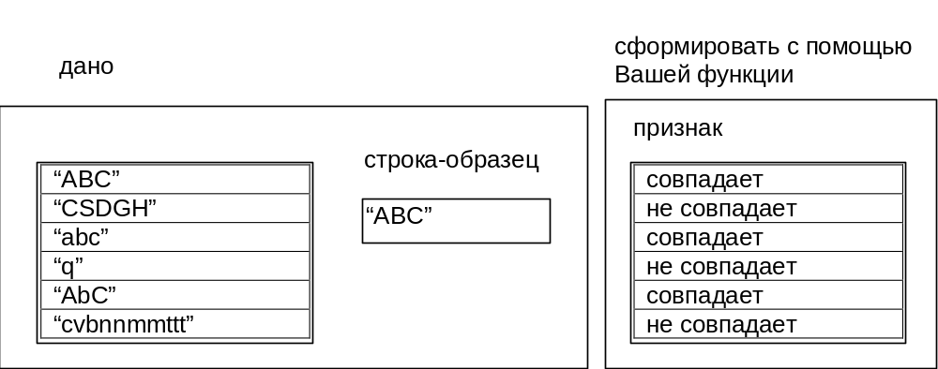
В задании привести объявление, определение и вызов функции.

2. Дан одномерный массив из N элементов. Известно: значения элементов могут быть только в диапазоне 0, 1, 2 …. ,30, 31. Напишите две функции:
- первая - «выясняет» какие значения встречаются в массиве хотя бы один раз (при этом для результата можно использовать только один int) => int f1(параметры);
- вторая – выводит результат (Например: значение 0 в массиве есть)

В задании привести объявление, определение и вызов функций.
4.3. ФИО..................................................................................................………..гр............

1. Создайте и вызовите функцию, которая принимает в качестве параметра порядковый номер - nN -месяца, а возвращает указатель на символьную строку, содержащую название заданного месяца. (Подсказка: - для того, чтобы данная функция работала корректно, очень важно – как объявлена строка, указатель на которую требуется вернуть. Кроме того, было бы неплохо предусмотреть защиту при некорректном значении месяца.)
Модифицируйте функцию таким образом, чтобы функция формировала по указанным целочисленным параметрам (день, месяц, год) соответствующую строку (Подсказка – для перевода целого числа в строковое представление можно использовать функцию стандартной библиотеки itoa(), заголовочный файл <cstdlib>– смотри MSDN).
В задании привести объявление, определение и вызов функции.

2. Дан одномерный массив из N элементов. Известно: значения элементов могут быть только в диапазоне 0, 1, 2 …. ,30, 31. Напишите две функции:
- первая - «выясняет» какие значения не встречаются в массиве ни разу (при этом для результата можно использовать только один int) =>
int f1(параметры);
- вторая – выводит результат (Например: значения 0 в массиве нет)

В задании привести объявление, определение и вызов функций.

4.4. ФИО..................................................................................................………..гр............
1. Создайте и вызовите функцию, которая принимает указатель на строку символов любой длины и переставляет символы следующим образом:
Было: | Стало:
AB…QW | WQ…BA

Создайте двухмерный массив строк. С помощью разработанной функции переставьте символы в строках двухмерного массива.
В задании привести объявление, определение и вызов функции.
Дана строка. Напишите функцию, которая будет искать в строке первое слово, которое совпадает с указанными буквами образца (остальные буквы не имеют значения), напимер:

Строка: «my best wishes…»
Образец: «wi***s»
Функция должна вернуть указатель на:
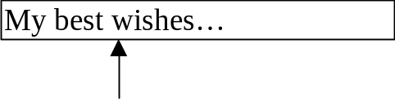

В задании привести объявление, определение и вызов функций.
4.5.ФИО....................................................................................................................гр..............................

1. Напишите рекурсивную функцию вычисления суммы первых N натуральных чисел.
В задании привести объявление, определение и вызов функции.

2. Дана целая переменная int x = …; Напишите функцию, которая в десятичном представлении переставляет местами десятичные цифры. Например:
cout<< x; //1234
вызов Вашей функции
cout<< x; //4321

В задании привести объявление, определение и вызов функции.

4.6. ФИО....................................................................................................................гр..............................

1. Напишите функцию (функции), которая принимает в качестве параметров два указателя на трехмерные массивы одинаковой размерности (и, возможно, на результирующий массив), и формирует результирующий трехмерный массив такой же размерности следующим образом – Z[i][j][k] = max (X[i][j][k] , Y[i][j][k])
а) встроенные массивы с известными на момент компиляции размерностями
б) динамические массивы с размерностями, вычисляемыми или вводимыми во время выполнения
В задании привести объявление, определение и вызов функции.

2. Напишите функцию, которая должна «убирать» в одномерном динамическом массиве i-тый элемент. Подсказка: размер массива при этом уменьшается.

В задании привести объявление, определение и вызов функции.

4.7. ФИО....................................................................................................................гр..............................

1. Напишите функцию, которая принимает в качестве параметра указатель на одномерный массив (и возможно его размерность), а возвращает указатель на одномерный массив, элементы которого являются указателями на элементы первого массива, упорядоченные в порядке возрастания.
В задании привести объявление, определение и вызов функции.

2. Дана целая переменная int x = …; Напишите функцию, которая в шестнадцатеричном представлении переставляет местами шестнадцатеричные цифры. Например:
cout<< hex<<x; //a23f
вызов Вашей функции
cout<< hex<<x; //f32a
В задании привести объявление, определение и вызов функции.

4.8. ФИО....................................................................................................................гр..............................

1. Напишите функцию, которая принимает указатель на одномерный массив и возвращает среднее значение элементов массива. С помощью этой функции для трехмерного массива m*n*k создайте двухмерный массив m*n, каждый элемент которого является средним значением k-элементов (средним по «строке»)
В задании привести объявление, определение и вызов функции.

2. Создайте одномерный массив (размерность вычисляется в процессе выполнения программы), заполните его значениями. Напишите функцию, которая «убирает» из массива дубли. Для проверки напишите функцию, которая выводит значения всех элементов на экран.

4.9. ФИО....................................................................................................................гр..............................
1.Создайте и вызовите функцию, которая в заданной строке (передаваемой в качестве параметра) находит первое вхождение заданного в качестве параметра символа и возвращает указатель на него. Если требуемого символа в строке нет, функция возвращает ноль.
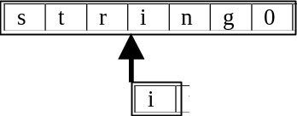
В задании привести объявление, определение и вызов функции.

2. Создайте одномерный массив (размерность вычисляется в процессе выполнения программы), заполните его значениями. Напишите функцию, которая «убирает» из массива все значения меньше указанного. Для проверки напишите функцию, которая выводит значения всех элементов на экран.

10. ФИО....................................................................................................................гр..............................

1. Напишите функцию, которая получает два указателя на строки, копирует вторую строку в конец первой и возвращает указатель на результирующую строку. Подсказка1: - подумайте, что нужно предусмотреть при формировании результирующей строки для того, чтобы Ваша программа была корректна. Подсказка2: – для подсчета количества символов в строке, можно пользоваться библиотечной функцией strlen (<string>), но гораздо полезнее создать для этой цели собственную вспомогательную функцию.
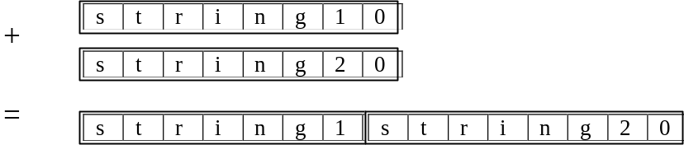
В задании привести объявление, определение и вызов функции.

2. Создайте одномерный массив (размерность вычисляется в процессе выполнения программы), заполните его значениями. Напишите функцию, которая «убирает» из массива все значения больше указанного. Для проверки напишите функцию, которая выводит значения всех элементов на экран.

4.11. ФИО....................................................................................................................гр..............................
1. Создайте и вызовите функцию, которая получает в качестве параметров две строки и ищет в первой строке-источнике первое вхождение второй строки - подстроки. Если находит, возвращает указатель на начало найденной подстроки в строке-источнике, если не нашла – 0.
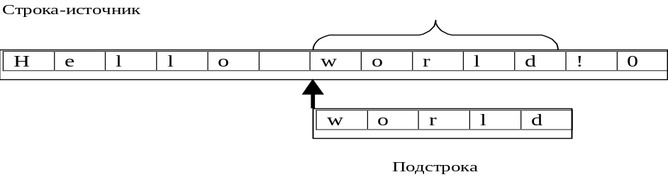
В задании привести объявление, определение и вызов функции.

2. Создайте одномерный массив (размерность вычисляется в процессе выполнения программы), заполните его значениями. Напишите функцию, которая «убирает» из массива все значения меньше указанного. Для проверки напишите функцию, которая выводит значения всех элементов на экран.

4.12. ФИО....................................................................................................................гр..............................
1. Создайте и вызовите функцию, которая принимает строку в качестве параметра и в указанной строке «убирает» все повторяющиеся пробелы.

В задании привести объявление, определение и вызов функции.
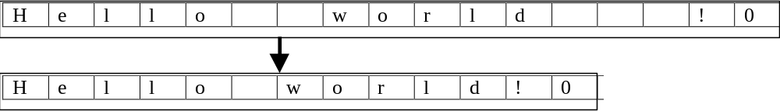
2. Дан одномерный массив из N элементов. Известно: значения элементов могут быть только в диапазоне 0, 1, 2 …. ,30, 31. Напишите две функции:
- первая - «выясняет» какие значения встречаются в массиве четное число раз, а какие – нечетное (при этом для результата можно использовать только один int) =>
int f1(параметры);
- вторая – выводит результат (Например: 0 встречается в массиве четное число раз)

